**TALLER MODELADO DE ARQUITECTURA DE SOFTWARE**

**JUAN SEBASTIAN JARAMILLO SILVA**

Se va a realizar una diseño de arquitectura para crear una página web alojando series y películas anime, de acuerdo con los requerimientos establecidos a continuación.

**Requerimientos funcionales y no funcionales:**

|  |  |
| --- | --- |
| **Requerimientos Funcionales** | **Descripción** |
| 1. Añadir videos en formato MP4 o MPEG-4 | Los administradores de la página pueden añadir videos. |
| 1. Reproducir videos en dicho formato | Los usuarios pueden reproducir el contenido multimedia por medio de la página web. |
| 1. Programación de Streaming según horario | Según el horario de emisión, los usuarios pueden reproducir en vivo capítulos de un anime. |
| 1. Filtrar Anime por orden alfabético | Al seleccionar una letra en la tabla, se cargará el contenido de todos los animes que coincidan con el criterio de búsqueda. |

|  |  |
| --- | --- |
| **Requerimientos no Funcionales** | **Descripción** |
| 1. Servidor web | Basado en hosting (dominio y almacenamiento del backend y frontent de la aplicaciòn) |
| 1. Servidor de base de datos | Motor de base de datos para almacenar todo el contenido de la aplicaciòn |
| 1. Cliente | Navegador y plataforma compatible para enviar peticiones de ejecución al servidor |
| 1. Un patrón de arquitectura establecido | Debe haber una forma organizada de de desarrollo del backend y frontend |

**Diseño arquitectónico:**

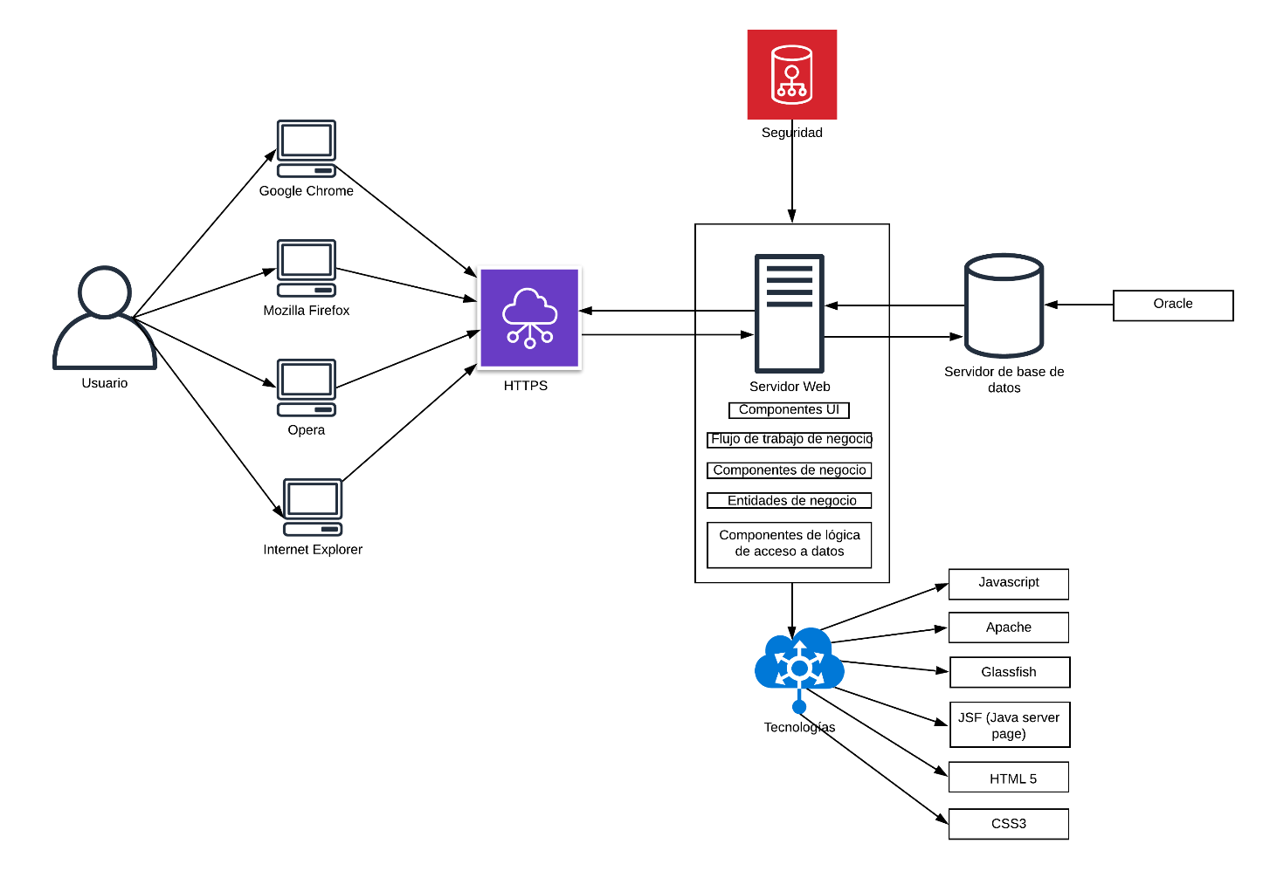

**Documentación:**

El diseño arquitectónico Cliente-Servidor, donde el flujo comienza desde un usuario donde accede a un cliente (navegador web) por medio de un protocolo HTTPS donde le envía peticiones (request) al servidor para establecer una comunicación segura, dicho servidor maneja componentes UI, Backend y Frontend, entidades de negocio y componentes de lógica para el acceso a datos, todo esto mediante unas tecnologías aplicadas de desarrollo, diseño y conectividad (JavaScript, Apache, Gassfish server, JSF(Java Server Page), HTML 5 y CSS3).

Los componentes de lógica de acceso a datos se conectan por medio de un servidor de base de datos (Oracle) para crear persistencia en la aplicación.

Se establece un módulo de seguridad-servidor para la confiabilidad y seguridad de datos y transacciones en la aplicación.

**Evaluación:**

|  |  |
| --- | --- |
| **Criterio** | **Puntaje** |
| Pertinencia/ Relevancia |  |
| Eficacia |  |
| Eficiencia |  |
| Impacto |  |
| Sostenibilidad |  |
| Comunicación |  |
| Creatividad |  |
| Diseño |  |
| Estilo arquitectónico |  |
| Funcionalidad |  |